SM-2AT连续变倍体视显微镜
详细说明：
SM-2AT连续变倍体视显微镜
SM-2系列连续变倍体视显微镜，提供优质光学系统和耐用可靠的操作机构。全新的设计展现最佳解像度及真实彩色影像，满足现代生物医学，科研，现代电子工业在线检测和其他科技工业领域等高精度方面的要求.
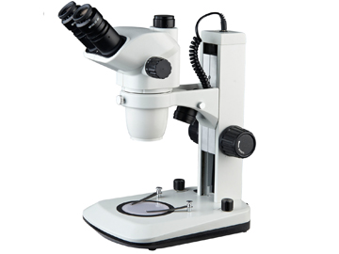
仪器简介：
1、立体显微镜 实体显微镜或解剖镜
2、放大倍率连续可调 正立三维影像
3、高眼点广角目镜 成像清晰宽广
4、瞳距联动和双目屈光度可调
5、长工作距离和大景深 扭力调节
6、高亮长寿LED可调光透反射照明

技术参数表
观察头:三目观察头。45°倾斜，可360°旋转
适配镜：C型接口（可配摄影摄像接口）
目镜:高眼点大视场目镜WF10X/20mm
物镜:0.67X～4.5X的连续变倍物镜
总放大倍数：6.7-45倍
工作距离:100mm
瞳距调节范围:54-75mm 视度均可调节；调节范围为±5屈光度
底座:立臂式LED灯底座
托架:A3工业绑定调焦镜架(工业专用)
灯源:上下3W单颗LED灯

仪器选购件：
a. 大物镜：2×,0.5×
b. 广角目镜：5×,15×,20×,25×
c. 分划目镜：分划0.1mm,视度补偿
d. 测微尺：十字坐标,分划0.1mm
e. 光纤冷光源：环形或分支,卤钨灯24V/150W,带滤光片
f. 机械载物台：同轴移动或旋转平台或大平台,万能支架
g. 显微摄影摄像,图像处理,图像分析(测量)系统

